Муниципальное бюджетное образовательное учреждение
Покров – Рогульская основная школа

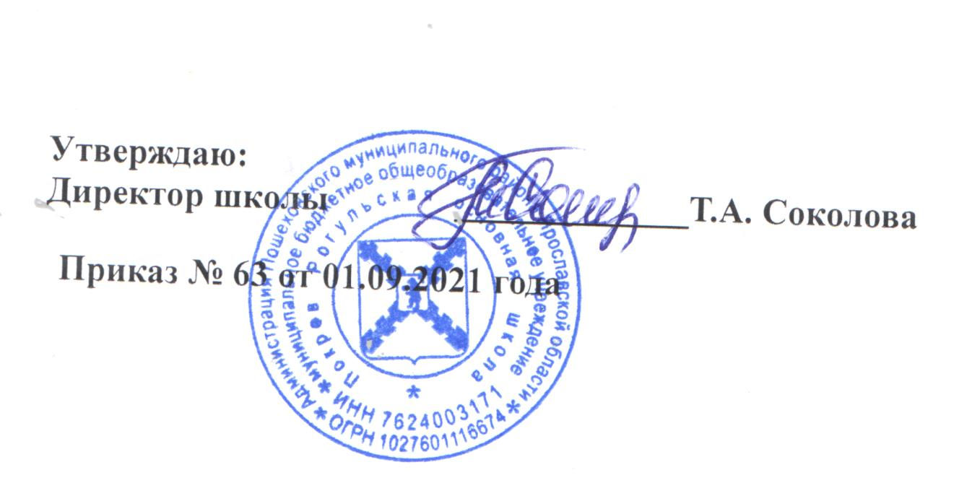

Рабочая программа
за курс внеурочной деятельности

«Подготовка к устному собеседованию по русскому языку»
(8 класс)

Программу составила учитель русского языка и литературы
Зеленкова О.С.

Пояснительная записка

Рабочая программа по курсу внеурочной деятельности «Подготовка к устному собеседованию по русскому языку» для 8 класса составлена на основе следующих нормативных документов:
Федеральный Закон от 29.12. 2012 № 273-ФЗ «Об образовании в Российской Федерации» (ред. от 02.03.2016; с изм. и доп., вступ. в силу с 01.07.2016);
Федеральный компонент Государственного образовательного стандарта общего образования, утвержденный приказом Министерства образования Российской Федерации от 05.03.2004 №1089
«Об утверждении федерального компонента государственных образовательных стандартов начального общего, основного общего и среднего (полного) общего образования» (для VI-XI (XII) классов);
Положение о государственной (итоговой) аттестации выпускников IX и ХI (ХII) классов общеобразовательных учреждений Российской Федерации (В редакции приказов Министерства образования Российской Федерации от 16.03.2001 г. N 1022; от 25.06.2002 г. N 2398; от 21.01.2003 г. N 135; Приказ Минобрнауки России №1400 от 26.12.2013 «Об утверждении Порядка проведения государственной итоговой аттестации по образовательным программам среднего общего образования»);
Одним из предметных результатов изучения русского языка на современном этапе становится совершенствование видов речевой деятельности (аудирования, чтения, говорения и
письма), формирование коммуникативной компетентности. Таким образом, целью сдачи устного экзамена по русскому языку становится проверка коммуникативной компетенции, а именно:
- выразительно читать текст вслух,
- пересказывать текст с привлечением дополнительной информации,
- умение создавать монологические высказывания на разные темы,
- принимать участие в диалоге.
Учебными задачами выпускников, готовящихся к устному собеседованию по русскому языку, являются:
- Научиться создавать высказывания в соответствии с определенным типом речи;
- Грамотно выстраивать монологические высказывания, избегая речевых, грамматических, орфоэпических ошибок;
- Уметь вступать в диалог с собеседником, соблюдая нормы и правила общения;
- Совершенствовать культуру устной речи.

Данный курс по внеурочной деятельности рассчитан на 34 часа и призван помочь обучающимся успешно подготовиться к устному собеседованию по русскому языку.

ПЛАНИРУЕМЫЕ РЕЗУЛЬТАТЫ ИЗУЧЕНИЯ ЭЛЕКТИВНОГО КУРСА
Структура и содержание курса предполагают, что учащиеся должны овладеть практическими навыками выполнения экзаменационной работы. В результате изучения курса восьмиклассники будут психологически подготовлены к ОГЭ, уверенно ориентироваться в оформлении бланков, знать систему и критерии оценивания работ. А кроме этого ребята повторят знания о русском языке как о системе, повысят уровень качества знаний по русскому языку, что будет способствовать успешной сдаче экзаменов.
При подготовке к устному собеседованию учащиеся научатся:
- работать с заданиями (внимательно читать формулировку задания и понимать её смысл
- четко следовать инструкциям, сопровождающим задание;
- самостоятельно распределять время на выполнение заданий;
.- свободному выражению мыслей и чувств в процессе общения;
- способности к самооценке на основе наблюдения за собственной речью;
-методам совершенствования владения такими видами речевой деятельности, как чтение, говорение;
-уместному использованию стилистических ресурсов лексики русского языка и применению их в ситуации речевого общения.
Программа курса по подготовке к ОГЭ позволяет установить уровень владения коммуникативной компетенцией, расширить этот уровень, закрепить полученные знания. Использование практической части на каждом занятии способствует дальнейшему личностному развитию, необходимому для всей образовательной деятельности

Содержание курса по внеурочной деятельности
«Подготовка к устному собеседованию по русскому языку»

Чтение текста вслух ( 8 часов)
Чтение текста в соответствии с интонацией, соответствующей пунктуационному оформлению текста.
Чтение в темпе, соответствующем коммуникативной задаче.

Пересказ текста с включением приведённого высказывания ( 8 часов)
Пересказ прочитанного текста с сохранением всех основных микротем исходного текста с соблюдением фактологической точности.
Уместное, логичное включение приведенного высказывания в текст. Применение способов цитирования.

Монологическое высказывание ( 10 часов)
Владение лексическим материалом и умение оперировать им в условиях множественного выбора, а также владение грамматическим материалом в выстраивании монолога (не менее 10 фраз) по заданной теме с учетом условий речевой ситуации.

Диалог ( 4 часа)
Ведение диалога по поставленным вопросам с учетом условий речевой ситуации и соблюдением речевых, грамматических, орфоэпических норм русского языка. Изложение и аргументация своего мнения, умение обращаться с грамматическими структурами, использование необходимого словарного запаса, правильное употребление формулы речевого этикета.

Контроль знаний (4 часа)

ТЕМАТИЧЕСКОЕ ПЛАНИРОВАНИЕ

№  п\п | Наименование тем, разделов | Количество часов
4 | Выразительное чтение текста | 8
5 | Пересказ текста с включением цитаты | 8
6 | Монологическое высказывание | 10
7 | Диалог | 4
8 | Контроль знаний | 4
 | Всего | 34

 | Знать | Уметь | Владеть
Выразительное чтение текста | Правила пунктуационного оформления текста;  Орфоэпические нормы русского  языка | Выразительно читать текст в соответствии с правилами пунктуационного оформления текста и орфоэпическими  нормами | Орфоэпическими нормами русского  языка, интонацией как инструментом идентификации синтаксических конструкций
 | Нормы чтения в соответствии с поставленной коммуникативной задачей | Выразительно читать текст в темпе, соответствующем коммуникативной задаче. | Техникой чтения в соответствии с поставленной коммуникативной задачей
Пересказ текста с включением приведённого высказывания | Способы введения в пересказ цитаты с учетом коммуникативной задачи и логического строения текста | Определять основные микротемы текста; выделять ключевые слова; выбирать оптимальный способ цитирования при пересказе текста | Основными способами запоминания текста; владеть различными способами цитирования (прямая речь,  косвенная речь, вводное слово)
Монологическое высказывание | Типы речи, композицию текстов, соответствующих различным типам речи | Строить текст в соответствии с коммуникативной задачей и выбранным типом речи | Техникой речи в соответствии с коммуникативной задачей: орфоэпическими, лексическими, синтаксическими  нормами, нормами построения текста.
Диалог | Условия речевой ситуации, нормы современного русского литературного  языка; этикетные  формулы | Отвечать на вопросы в соответствии с речевой ситуацией и коммуникативной задачей | Владеть культурой общения

КАЛЕНДАРНО-ТЕМАТИЧЕСКОЕ ПЛАНИРОВАНИЕ

№ | Тема | Кол-во часов | Характеристика видов деятельности учащихся | Дата | Факт
1-2 | Структура итогового собеседования  по русскому языку. Критерии оценки заданий | 2 | Слушание. Анализ структуры итогового собеседования, критериев оценки
3-4 | Основные правила выразительного  чтения текста | 2 | Работа с текстом: выразительное чтение  текстов различной сложности и направлен.
5-6 | Интонационное соответствие пунктуационному оформлению текста. | 2 | Чтение текстов с различными стилевыми особенностями и синтаксической осложненностью (прич. и деепр. обороты, однород. чл. предл., обособл чл. пред., обращение, вводные слова, и проч.)
7-8 | Соответствие темпа чтения  коммуникативной задаче текста. Контроль. | 2 | Работа с текстом: выразительное чтение текстов различной сложности и  направленности.
9-10 | Способы запоминания текста. | 2 | Тренировка в устном изложении содержания текста, интонационно правильном соответствии  произнесения текста его пунктуационному оформлению; выделение ключевых слов и  микротем
11-12 | Способы цитирования текста | 2 | Тренировка в употреблении предложений, с использованием различных способов  цитирования: прямой и косвенной речи,  вводных слов.
13-14 | Уместное, логичное включение  цитаты в текст. | 2 | Работа с дидактическим материалом по  включению цитаты в текст.
15-16 | Пересказ текста с включением  цитаты. Контроль. | 2 | Пересказ фрагментов текста с включением  цитаты.
17-18 | Культура ведения монолога. Тип речи повествование. | 2 | Подготовка и выступление с текстом- повествованием на основе своего жизненного  опыта.
19-20 | Культура ведения монолога. Тип  речи описание. | 2 | Создание монологического текста-описания  по фотографии.

21-22 | Культура ведения монолога. Тип речи рассуждение. | 2 | Выступление - рассуждение на одну из тем с использованием цитирования фраз известных  личностей.
22-23 | Грамматические нормы. | 2 | Анализ деформированного текста. Развитие монологической речи через умение свободно воспроизводить содержание произведения.
24-25 | Речевые нормы. Орфоэпические нормы. | 2 | Воспроизведение содержания текста. Работа с орфоэпическими словарями.
26-27 | Понятие о диалоге. Структура диалога. Особенности диалога. Основные правила ведения диалога. | 2 | Участие в диалоге. Орфоэпические пятиминутки на уроках, разыгрывание  диалогических сценок, работа в группах по  обсуждению коммуникативных задач.
28-29 | Понятие о внимательном молчании.  Законы риторики диалога. | 2 | Вопросно-ответная форма выстраивания общения между учащимися (например, при  работе над правилами)
30-34 | Тренировочное итоговое  собеседование по русскому языку | 4 | Участие в итоговом собеседовании

УЧЕБНО-МЕТОДИЧЕСКОЕ И МАТЕРИАЛЬНО-ТЕХНИЧЕСКОЕ ОБЕСПЕЧЕНИЕ ОБРАЗОВАТЕЛЬНОГО ПРОЦЕССА.
- Основной государственный экзамен. Итоговое собеседование Русский язык: 8-9 классы: Тренировочные варианты экзаменационных работ для проведения итогового собеседования авт.- сост.: И.П. Цыбулько М.: ООО «Издательство «Национальное образование»
- Опыты анализа художественного текста / Сост. Н.А. Шапиро. М.: МЦНМО, 2010.
- Материалы сайта ФИПИ www.fipi.ru. В том числе образцы контрольно-измерительных материалов для раздела «Говорение» в ГИА по русскому языку. – М., 2018. – [Электронный ресурс] – Режим доступа: http://www.fipi.ru/oge-i-gve-9/demoversii-specifikacii-kodifikatory
- Иванова-Лукьянова Г. Н. Культура устной речи: интонация, паузирование, логическое ударение, темп, ритм. – М.: Флинта, 2002. – 197с.
- Нечаева О. А. Функционально-смысловые типы речи: описание, повествование, рассуждение. – Улан-Удэ, 1974. – 257с.
- Соловьева Н. М. Выразительное чтение в 4-8 кл. – М.: Просвещение, 1983. – 111с. 7.Цейтлин С. Н. Речевые ошибки и их предупреждение: Пособие для учителей. – М.:
Просвещение, 1982. – 143с.

7

